Quiz: Learning Apps

Thema: Tiere am Bauernhof

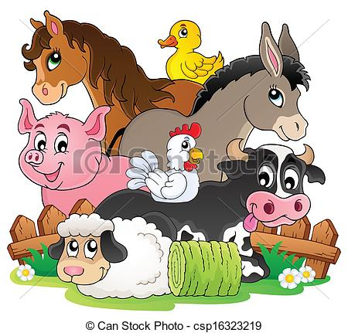

|  |  |  |  |
| --- | --- | --- | --- |
| QR Code | QR Code | QR Code | QR Code |
| Tiere am Bauernhof  (Zuordnungstabelle) | Tiere am Bauernhof  (Kreuzworträtsel) | Tiere am Bauernhof  (Paare finden) | Millionenspiel | |
| QR Code | QR Code | aQR Code | QR Code |
| Bauernhof Rätsel | Bauernhof Rätsel | Bauernhof Puzzle | Bauernhof Matrix |